Az átlagosnál kevesebb cseresznye teremhet idén
A KSH adatai szerint Magyarországon az elmúlt tíz évben 4,8 és 12 ezer tonna/év között ingadozott a cseresznye termése. Szakértők szerint a tavaszi fagyok miatt az átlagosnál kevesebb cseresznye terem 2023-ban, az esőzések gyümölcsrepedést okozhattak.
A KSH adatai szerint Magyarországon a friss cseresznye kivitele 2022-ben 68 százalékkal 599 tonnára nőtt az előző évihez képest. A magyarországi cseresznye fő felvevőpiaca Litvánia (204 tonna), valamint Szlovákia (189 tonna) volt. A cseresznyeimport 37 százalékkal 44 tonnára esett a megfigyelt időszakban.
Az AKI PÁIR adatai szerint a Budapesti Nagybani Piacon a belföldi cseresznye a 21. héten lépett piacra, az előző évihez képest 50 százalékkal magasabb, 2000 forint/kilogramm áron. A cseresznye termelői ára 40 százalékkal 1746 forint/kilogrammra emelkedett 2023 21–24. hetében az előző év azonos periódusának átlagárához képest. A budapesti fogyasztói piacokon a cseresznyét a 24. héten 1500 és 2000 forint közötti áron értékesítették.
További információk e témában az Agrárpiaci jelentések – Zöldség, gyümölcs és bor című kiadványunkban olvashatók, mely innen érhető el: 12. szám.
Sajtókapcsolat:
- +36 1 217 1011
- aki@aki.gov.hu
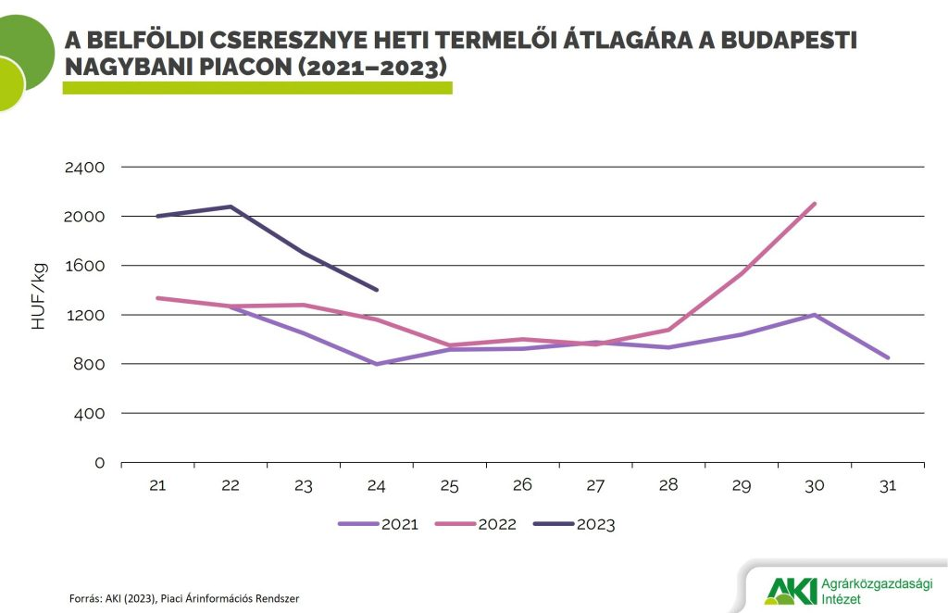 | © Agrárközgazdasági Intézet
Eredeti tartalom: Agrárközgazdasági Intézet
Továbbította: Helló Sajtó! Üzleti Sajtószolgálat
Ez a sajtóközlemény a következő linken érhető el:

